Název a číslo materiálu
VY_32_INOVACE_01-17

Formátování textu

Ročník: | 5.
Vzdělávací oblast: | Informační a komunikační technologie
Vzdělávací obor: | Informatika
Tematický okruh: | Práce s textovým editorem
Téma: | Formátování textu
Jméno autora: | Mgr. Petr Chvojka
Vytvořeno dne: | 24. 2. 2011
Metodický popis,  (anotace): | Metodický materiál vytvořený pro žáky na podporu výkladu – nahrazuje sešit a učebnici, žák jej může opakovaně použít jako návod při práci dle své potřeby. Materiál je též žákům volně dostupný po přihlášení ke službě WindowsLive@Edu.

Formátování textu (písmo, odstavec)

Pokročilé formátování písma
Pokročilé formátování písma nalezneme v dialogovém okně Písmo na kartě Domů, ve skupině Písmo.
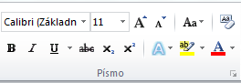
Karta Písmo
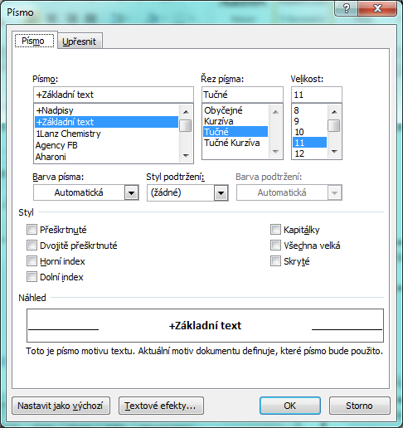
Okno s náhledem
Podtržení
Barva písma
Typ, řez a velikost písma
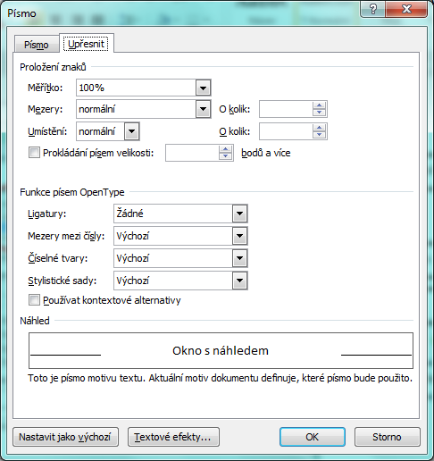
Karta Upřesnit
Nastavení šířky jednotlivých znaků (písmen)
Nastavení šířky mezer mezi znaky
Umístění písma nad řádek nebo pod řádek
Proložení písem velikosti – zajistí vyrovnání mezer mezi znaky, takže text je úhlednější

Pokročilé nastavení odstavce
Pokročilé nastavení odstavce najdeme na kartě Domů, ve skupině Odstavec.
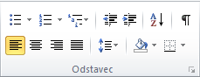
Karta Odsazení a mezery
Klepneme na tlačítko Odstavec
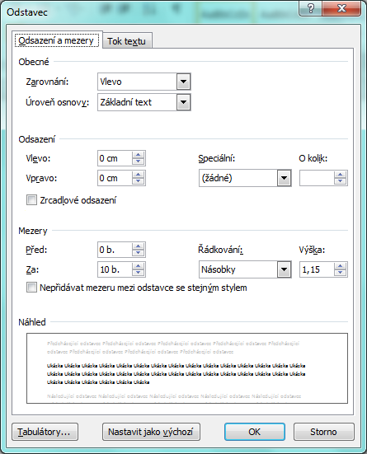
Náhled na odstavec podle našeho nastavení
Zde nastavíme Řádkování uvnitř odstavce
V sekci Mezery nastavíme mezery Před nebo Za odstavcem
Volba Speciální se týká odsazení či předsazení prvního řádku
Zde nastavíme Odsazení zleva, zprava
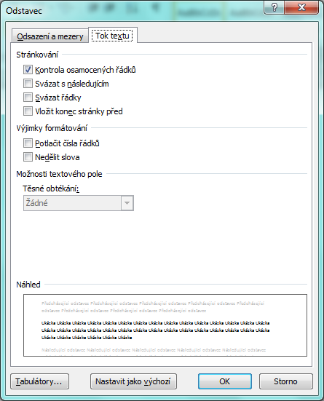
Karta Tok textu
Vložit konec stránky před – před odstavec bude vložen konec stránky
Svázat řádky – odstavec nebude rozdělen koncem stránky
Svázat s následujícím – mezi stávající a následující odstavec nebude vložen konec stránky
Kontrola osamocených řádku – poslední řádek odstavce nebude na nové stránce

Použitá literatura:
KOVÁŘOVÁ, Libuše. Informatika pro základní školy: 2. Vyd. 2. Kralice na Hané: Computer Media, 2009, 88 s. ISBN 978-80-7402-016-2.

